**Список функциональных и специфических требований**

Выполнил: студент группы 4231 Ханафин Тимур

ТractoPilot - это программное обеспечение, предназначенное для автоматического управления трактором. Его основная цель — упростить и оптимизировать рабочий процесс, сделать его более эффективным и удобным как для оператора, так и для работодателя.

Назначение спецификации

Эта спецификация описывает требования к программному обеспечению TractoPilot, включая функциональные требования, конкретные требования и требования к внешним интерфейсам. Цель этого документа - предоставить ясное понимание возможностей и ограничений системы и убедиться, что она соответствует потребностям своих пользователей.

Требования

Система TractoPilot должна иметь следующие функциональности:

1. Автоматический режим: Система должна быть способна управлять трактором в автоматическом режиме, без необходимости вмешательства человека.

2. Полезный интерфейс: Система должна иметь полезный интерфейс, который позволяет оператору и работодателю легко доступать и управлять ее функциями.

3. Реальное время мониторинга: Система должна быть способна мониторить производительность и местоположение трактора в реальном времени.

4. Анализ данных: Система должна быть способна анализировать данные, собираемые с датчиков трактора, и предоставлять рекомендации по улучшению процесса работы.

5. Отдаленный доступ: Система должна позволять работодателю отдаленно доступать данные и производительность трактора.

6. Безопасность: Система должна иметь функции безопасности, которые предотвращают аварии и обеспечивают безопасность оператора и других людей.

7. Соответствие: Система должна быть совместимой с различными типами тракторов и оборудования.

8. Масштабируемость: Система должна быть способна обрабатывать данные нескольких тракторов и операторов.

9. Простота использования: Система должна быть легкой в использовании и понимании, с минимальным требованием к обучению.

10. Надежность: Система должна быть надежной и способной работать в различных средах и условиях. TractoPilot имеет несколько преимуществ, включая:

1. Увеличенную эффективность: Система автоматизирует многие задачи, связанные с управлением трактором, что позволяет оператору сосредоточиться на других задачах и увеличивать общую производительность.

2. Улучшенную безопасность: Система обеспечивает безопасность и предотвращает аварии благодаря своим функциям безопасности и реальному времени мониторинга.

3. Лучшую аналитику данных: Система предоставляет ценные инights на основе данных, собранных с датчиков трактора, что позволяет работодателю принимать обоснованные решения.

4. Удобство доступа к данным: Система обеспечивает удобный доступ к данным и производительности трактора для работодателя, что позволяет ему управлять ее данными и производительностью.

5. Снижение затрат: Система может снизить затраты на топливо, поддержание и труд, благодаря своей автоматизации и оптимизации процессов.

Обзор

Эта спецификация описывает требования к программному обеспечению TractoPilot, включая функциональные требования, конкретные требования и требования к внешним интерфейсам. Система TractoPilot имеет преимущества, такие как увеличенная эффективность, улучшенная безопасность, лучшая аналитика данных, удобство доступа к данным и снижение затрат. Если система соответствует этим требованиям и преимуществам, она может помочь революционизировать сельскохозяйственную отрасль и улучшить рабочий процесс для операторов и работодателей.

Общее описание

TractoPilot - это программное обеспечение, предназначенное для ручного управления трактором. Ее основная цель – упростить и оптимизировать рабочий процесс, сделать его более эффективным и удобным как для оператора, так и для работодателя.

Система должна обладать следующими функциональными возможностями:

1. Автоматический режим: Система должна иметь возможность управлять трактором в автоматическом режиме без вмешательства человека.

2. Удобный интерфейс: система должна иметь удобный интерфейс, который позволяет оператору и работодателю легко получать доступ к функциям системы и управлять ими.

3. Мониторинг в режиме реального времени: система должна иметь возможность отслеживать производительность и местоположение трактора в режиме реального времени.

4. Анализ данных: система должна иметь возможность анализировать данные, собранные с датчиков трактора, и предоставлять информацию о том, как оптимизировать рабочий процесс.

5. Удаленный доступ: Система должна позволять работодателю, удаленный доступ к данным и характеристикам трактора.

6. Функции безопасности: система должна иметь функции безопасности, которые предотвращают несчастные случаи и обеспечивают безопасность оператора и других лиц.

7. Совместимость: Система должна быть совместима с различными типами тракторов и оборудования.

8. Масштабируемость: система должна иметь возможность работать с несколькими тракторами и операторами.

9. Простота использования: Система должна быть простой в использовании и понимании, требующей минимального обучения.

10. Надежность: система должна быть надежной и способной работать в различных средах и условиях.

Программное обеспечение TractoPilot имеет ряд преимуществ, в том числе:

1. Повышенная эффективность: система автоматизирует многие задачи, связанные с управлением трактором, позволяя оператору сосредоточиться на других задачах и повышая общую эффективность.

2. Повышенная безопасность: функции безопасности системы и мониторинг в реальном времени помогают предотвратить несчастные случаи и обеспечить безопасность оператора и других лиц.

3. Лучший анализ данных: система предоставляет ценную информацию о том, как оптимизировать рабочий процесс, позволяя работодателю принимать обоснованные решения.

4. Удобство: Дружественный интерфейс системы и возможности удаленного доступа упрощают работодателю доступ к данным о тракторе и управление ими.

5. Экономия затрат: функции автоматизации и оптимизации системы могут помочь снизить затраты, связанные с расходом топлива, техническим обслуживанием и трудозатратами.

В данной спецификации изложены требования к программному обеспечению TractoPilot, включая функциональные требования, особые требования и требования к внешним интерфейсам. Преимущества системы включают повышенную эффективность, повышенную безопасность, лучший анализ данных, удобство и экономию средств. Соответствуя этим требованиям и используя эти преимущества, программное обеспечение TractoPilot может помочь произвести революцию в сельскохозяйственной отрасли и улучшить рабочий процесс как для операторов, так и для работодателей.

Общая Use-Case диаграмма использования:

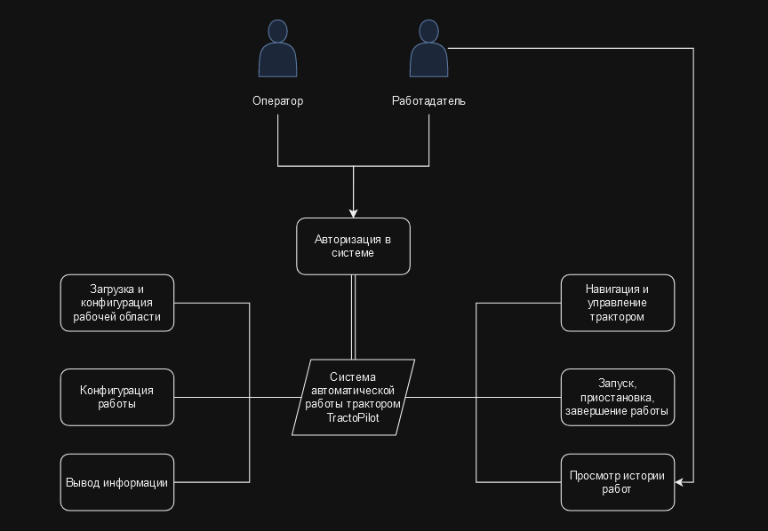

Функциональные требования

1.1. Авторизация и аутентификация:

• Приложение должно позволять пользователям создавать новые учетные записи.

• Приложение должно обеспечивать возможность входа в систему с помощью учетных данных (логин/пароль) или используя существующие социальные сети.

• Приложение должно обрабатывать и проверять данные пользователя для обеспечения безопасности и конфиденциальности.

1.2. Главный экран:

• Приложение должно отображать информацию о статусе и текущей работе трактора.

• Пользователь должен иметь доступ к функциям управления трактором, таким как начало работы, изменение параметров или просмотр истории работ.

• Главный экран должен быть интуитивно понятным и легко навигируемым.

1.3. Управление трактором:

• Приложение должно позволять пользователю выбирать и запускать задачи на работу с трактором на выбранном поле.

• Пользователь должен иметь возможность настраивать параметры работы, такие как скорость движения, ширина захвата и другие.

• Приложение должно отображать текущее положение трактора, его скорость, прогресс выполнения работы и другую необходимую информацию.

1.4. История работ:

• Пользователь должен иметь доступ к истории выполненных работ, включая дату, время начала и завершения работы, продолжительность и другую информацию.

• Приложение должно обеспечивать возможность фильтрации и сортировки записей в истории для удобства пользователя.

• История работ должна быть доступна для просмотра даже без активного подключения к трактору.

Специфические требования

2.1. Производительность:

• Приложение должно обеспечивать быстрый и отзывчивый интерфейс пользователя, чтобы облегчить выполнение задач, связанных с управлением трактором и отображением информации.

2.2. Безопасность:

• При обмене данными с трактором и хранении информации о пользователях, приложение должно использовать безопасные протоколы и методы шифрования для защиты данных.

• Пользовательская информация должна быть храниться в безопасной базе данных с соответствующими мерами защиты.

2.3. Надежность:

• Приложение должно быть стабильным и непрерывно работать даже при возможных сбоях или неполадках в сети.

• Автоматическое восстановление после сбоев и резервное копирование данных должны быть реализованы для предотвращения потери данных.

2.4. Удобство использования:

• Приложение должно предоставлять интуитивно понятный интерфейс пользователя с легкой навигацией.

• Размещение элементов управления и отображение информации должны быть грамотно организованы для удобства пользователя.

2.5. Поддержка платформ:

• Приложение должно быть доступно и совместимо с различными операционными системами, такими как iOS и Android, Windows.

• Пользователь должен иметь возможность установить и использовать приложение на широком спектре устройств.

Требования к внешним интерфейсам для приложения для управления тракторами включают:

1. Визуализация:

Возможность отображать текущее положение трактора на карте или через графическое представление поля; отображение информации о прогрессе выполнения работы, такой как площадь обработанных участков или оставшееся время работы.

2. Настройки параметров работы:

Возможность установки и изменения параметров работы трактора, таких как скорость движения, ширина захвата инструмента, глубина обработки и другие параметры, в зависимости от типа выполняемой работы.

3. Взаимодействие с картой и полем:

Возможность загрузки карты поля или обработку специального формата данных о поле; поддержка отображения особенностей поля, таких как границы, препятствия, растения или другие элементы, которые могут влиять на работу трактора; предоставление возможности оптимизации маршрута для эффективной работы и избегания повторов по уже обработанным участкам.

4. Отчетность и аналитика:

Возможность генерации отчетов и статистики о выполненной работе, включая информацию о времени работы, пройденном расстоянии, использованном топливе и других показателях; аналитические функции для оптимизации работы, такие как анализ покрытия поля и распределения нагрузки на различные участки.

5. Число одновременно работающих пользователей не ограничено, так как приложение не использует интернет-технологии.